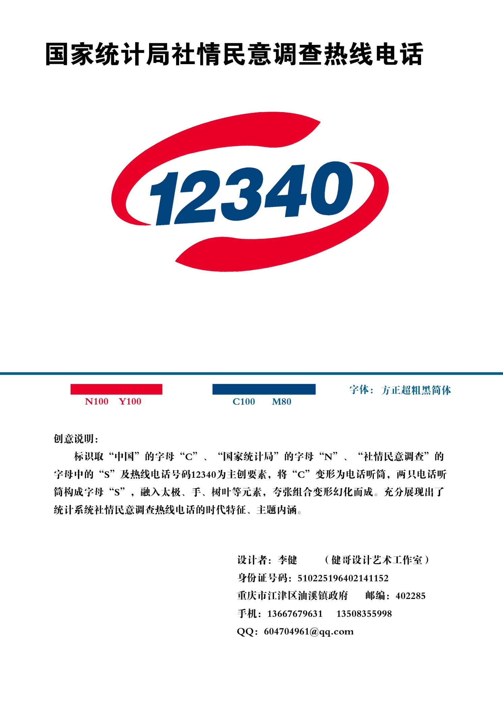附件：国家统计局社情民意调查中心标志（Logo）

**说明：**

标识取“中国”的字母“C”、“社情民意调查”的字母中的“S”及热线电话号码12340为主创要素，将“C”变形为电话听筒，两只电话听筒构成字母“S”的元素，夸张组合变形幻化而成。充分体现出了统计系统社情民意调查热线电话的时代特征、主题内涵。

标志色彩与字体规范：

1.蓝色：C100 M80 Pantone 661 CVC R53 G58 B144

2.红色：M100 Y100 Pantone 485 CVC R223 G0 B41

3.方正超粗黑简体